MИHИCTEPCTBO OБPAЗОBAHИЯ И НАУКИ РЕСПУБЛИКИ ДАГЕСТАН
ГОСУДАРСТВЕННОЕ БЮДЖЕТНОЕ УЧРЕЖДЕНИЕ ДОПОЛНИТЕЛЬНОГО
ПРОФЕССИОНАЛЬНОГО ОБРАЗОВАНИЯ РЕСПУБЛИКИ ДАГЕСТАН
«ДАГЕСТАНСКИЙ ИНСТИТУТ РАЗВИТИЯ ОБРАЗОВАНИЯ»

КОМАНДНАЯ ОЛИМПИАДА ПО ФУНКЦИОНАЛЬНОЙ ГРАМОТНОСТИ ДЛЯ ШКОЛЬНИКОВ

Направление – Естественнонаучные компетенции

Школьный этап
Задание №1.
Хлопок
Хлопок представляет собой достаточно высокое (до 200 см) растение кустарниковой формы. Листья некрупные, с рассечённой листовой пластинкой. Цветок небольшой, неброской окраски (жёлтый, белый или кремовый); плод – коробочка, в которой созревают семена. На каждом семени формируется до 15 тысяч тоненьких волосков, которые используются для получения нитей и изготовления ткани. Когда коробочка раскрывается, белые ватные пуховые шарики показываются наружу. В это время и происходит сбор урожая для переработки в ткань.

1. Выберите на рисунке изображение растения хлопчатника. Аргументируйте свой ответ.

Ответ:_______________________________________________________________________________________________________________________________________________________________________________________________________________________________________________________________________________________________________
Задание № 2.

На рисунке схематически представлен цикл выращивания хлопка.
В странах – бывших республиках СССР хлопок сеют в апреле. Когда можно начинать сбор урожая, если первые всходы появились 30 апреля?
Ответ:_______________________________________________________________________________________________________________________________________________________________________________________________________________________________________________________________________________________________________
Задание №3.
Все виды культурного хлопчатника крайне теплолюбивы. Растение гибнет при температуре в 1–2 °С, причём гибель может наступить как весной – в начале вегетации, так и в осеннее время. Хлопчатники хорошо переносят засуху благодаря развитой корневой системе. Без влаги растение растёт, но не даёт высокого урожая. Хлопчатнику необходим полив, если влаги недостаточно, коробочки падают на землю. Хлопчатник – светолюбивое растение, предпочитающее серозёмные, щёлочно-болотные почвы и засоленные почвы.
На инфографике представлены данные о посевных площадях и урожайности хлопка в Азербайджане с 2003 по 2018 год.
Какие климатические факторы могли быть причиной низкой урожайности? Отметьте «да» или «нет» в таблице для каждого фактора.

Факторы | Да | Нет
Кратковременная засуха
Ночные заморозки
Нашествие насекомых-вредителей
Обильные осадки

Задание №4.
Верно ли утверждение, что бо́льшая площадь посевов хлопка всегда приводит к бо́льшей урожайности? Аргументируйте свой ответ, используя приведённые в инфографике данные.
Ответ:_______________________________________________________________________________________________________________________________________________________________________________________________________________________________________________________________________________________________________

Задание №5.
Все виды культурного хлопчатника крайне теплолюбивы. Растение гибнет при температуре в 1–2 °С, причём гибель может наступить как весной – в начале вегетации, так и в осеннее время. Хлопчатники хорошо переносят засуху благодаря развитой корневой системе. Без влаги растение растёт, но не даёт высокого урожая. Хлопчатнику необходим полив, если влаги недостаточно, коробочки падают на землю. Хлопчатник – светолюбивое растение, предпочитающее серозёмные, щёлочно-болотные почвы и засоленные почвы.
Ниже приведены данные по посевным площадям и производству хлопка в разных странах
Площади посевов хлопчатника по годам, га |  |  |  |  | Производство хлопка по годам, тыс. т
Страна | Год |  |  |  | Страна | Год
 | 1985 | 1995 | 2005 |  |  | 1985 | 1995 | 2005
Индия | 7533 | 9035 | 9100 |  | Китай | 4147 | 4768 | 5700
США | 4140 | 6478 | 5586 |  | США | 2924 | 3897 | 5164
Китай | 5140 | 5422 | 5060 |  | Индия | 1484 | 2186 | 2475
Пакистан | 2364 | 2997 | 3096 |  | Пакистан | 1217 | 1802 | 2122
Узбекистан | – | 1493 | 1390 |  | Узбекистан | – | 1265 | 1250
Бразилия | 3590 | 1191 | 1254 |  | Бразилия | 943 | 479 | 1196
Нигерия | 220 | 431 | 630 |  | Турция | 518 | 851 | 800
Турция | 660 | 741 | 600 |  | Австралия | 267 | 421 | 578
Туркменистан | – | 607 | 600 |  | Греция | 168 | 433 | 359
Мали | 146 | 336 | 551 |  | Сирия | 170 | 216 | 331
5.1.Какие из перечисленных стран являются крупными производителями хлопка? Запишите в ответ цифры, под которыми указаны страны.

 | 1) | Россия
 | 2) | Индия
 | 3) | Канада
 | 4) | Китай
 | 5) | США
 | 6) | Великобритания

Ответ:_____________________________

5.2.Верно ли утверждение, что бо́льшая площадь посевов всегда приводит к бо́льшему производству хлопка? Аргументируйте свой ответ, используя приведённые в таблицах данные.

Ответ:__________________________________________________________________________________________________________________________________________________________________________________________________________________________________________________________________________________________________

Задание №6.
Хлопчатник – очень капризное растение. Ему нужно много тепла и много влаги. Семена прорастают только при +15 °С. Растение растёт и развивается лучше всего при тридцатиградусной жаре и требует постоянного полива, особенно в период цветения, когда оно расходует больше всего воды. Оптимальна для роста и развития, включая и прорастание семян, температура 25–30 °C. При температуре ниже 25 °C развитие его замедляется, и тем больше, чем она ниже. Недостаток тепла особенно заметно сказывается при температуре ниже 20 °С, при 17 °C и ниже развитие растений сильно угнетается. Бóльшая часть хлопчатника в настоящее время выращивается с использованием искусственного орошения. При этом вегетационный период хлопчатника очень длинный. Вызревает хлопчатник примерно за 140–150 дней.
В каких странах – бывших республиках СССР в наши дни возделывается хлопок? Назовите одну любую страну. Почему именно в этой стране хорошо возделывать хлопок?
Для ответа воспользуйтесь картой.
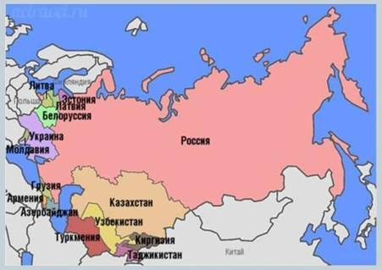

Ответ:_________________________________________________________________________________________________________________________________________________________________________________________________________________________________________________________________________________________________
Задание №7.
В СССР пытались развивать хлопководство в южных районах европейской части страны, однако позже от этого отказались. Объясните, почему.
Для ответа воспользуйтесь картой среднегодовых температур воздуха на Земле.

Ответ:__________________________________________________________________________________________________________________________________________________________________________________________________________________________________________________________________________________________________________________________________________________________________
Задание №8.
Производство хлопка в мире составляет свыше 25 млн тонн ежегодно. Осуществляется оно в 80 странах. Основная область применения хлопка: производство высококачественной, прекрасной по техническим характеристикам ткани.
Как техническая культура хлопок возделывается очень давно. Раньше позволить себе носить одежду из хлопка могли только очень богатые люди. Сегодня это совсем не предмет роскоши, а вещи первой необходимости. Ткани из хлопчатника прочные, красивые, легко окрашивающиеся, мягкие и приятные к телу, износостойкие.
Однако у тканей из хлопка есть и недостатки. Рассмотрите таблицу:

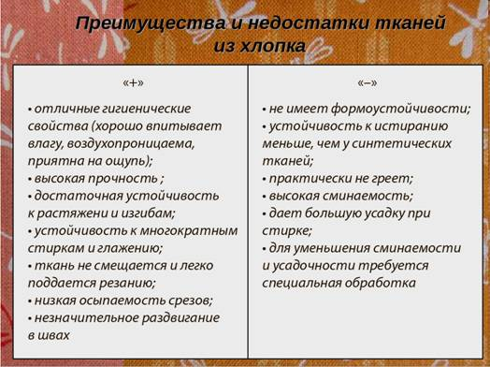
Выберите, какие текстильные изделия можно или не следует делать из чисто хлопковой ткани. Отметьте «можно» или «не следует» для каждого из элементов одежды.
Элемент одежды | Можно | Не следует
Постельное бельё
Жёсткая шляпа с полями
Майка для жаркой погоды
Одежда для бега по утрам
Свитер для ношения зимой

